发总网综合

剑阁东宝镇：“八五”普法解民惑 “花式”普法不停歇

为扎实推进法治政府建设，进一步增强群众学法意识、守法观念和用法能力，近日，东宝镇积极开展“八五”普法活动，有效营造镇域法治建设良好氛围。

**“摆摊设点”广宣传。**东宝镇新时代文明实践所党员志愿服务队、法治宣讲志愿服务队充分利用赶集日契机，在场镇南桥桥头、农贸市场出入口等人员密集场所设置法治知识宣传点、法律咨询服务点各1处，为来往群众解答常见法律问题80余个，发放法治宣传折页1500余份，并利用信用社、警务工作室显示屏滚动播放非法集资、防邪禁毒、反有组织犯罪法等法治警示教育宣传片20余条，有力提升辖区群众知法、守法、用法意识。

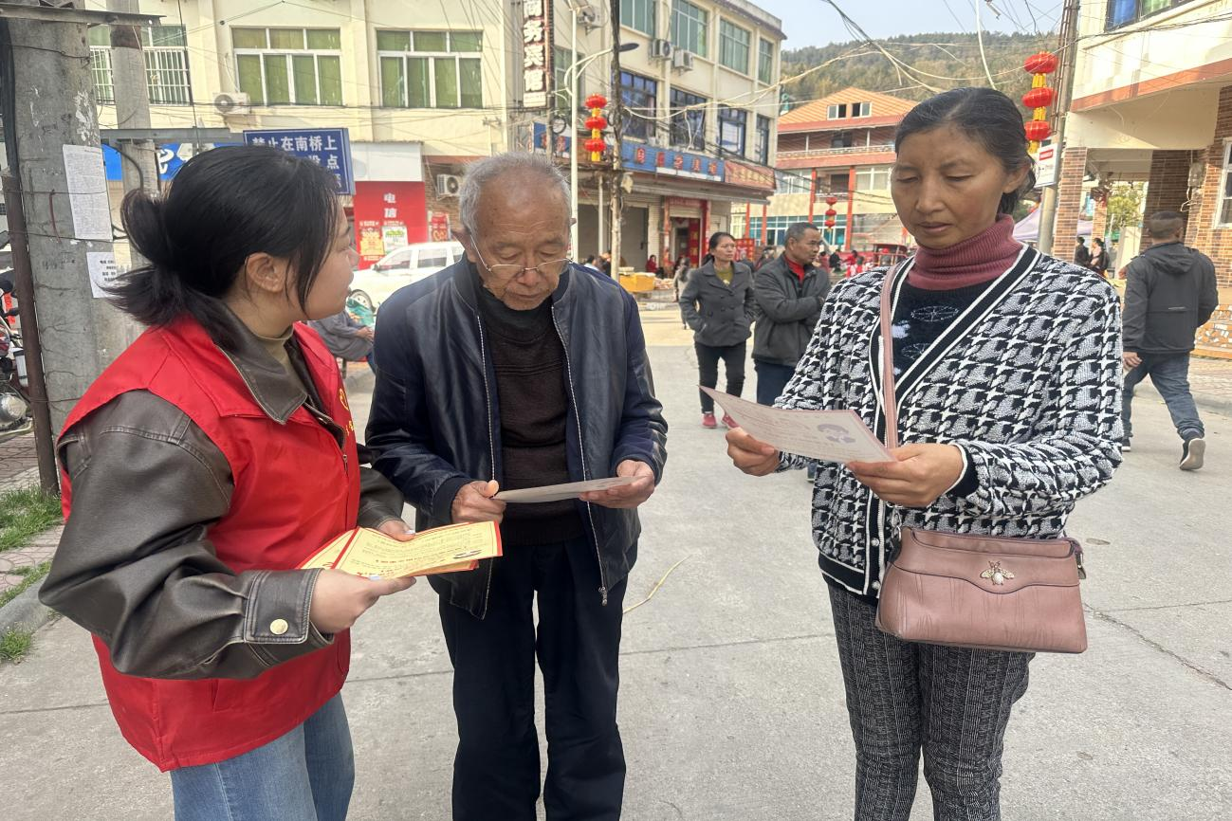

（东宝镇党员志愿者开展法治宣传教育活动）

**“法治讲堂”入村社。**为持续扩大法治宣传覆盖范围，东宝镇政法分管领导、镇综治中心工作人员深入各村（社区）开展法治知识讲座，以通俗易懂的方言俚语和丰富生趣的案例故事重点解读婚姻家庭、土地承包、劳动纠纷、侵权责任等与群众生产生活密切相关的法律知识，引导辖区群众运用法律武器维护切身合法权益。

**“精准普法”到家门。**针对行动不便的老年人、残疾人等特殊群体，4名警务工作队员联合各村（社区）常职干部开展法治“敲门”行动，结合群众实际“把脉问诊”，为群众提供常见多发的法律问题咨询服务。同时，针对老年群体积极开展预防电信网络诈骗宣传，提醒群众不要点击陌生链接、接听陌生电话或向陌生人透露个人信息，切实筑牢法治堤坝。



东宝镇警务工作队开展“送法上门”活动

下一步，该镇将切实发挥法治政府职能作用，积极践行新时代“枫桥经验”，以开展法治普及活动为基础，不断创新法治建设方式方法，持续提升依法治理的针对性和实效性，为推进乡村振兴高质量发展营造良好法治环境。

（刘星）